

**オクラとしめじのみそえ**

**野菜**

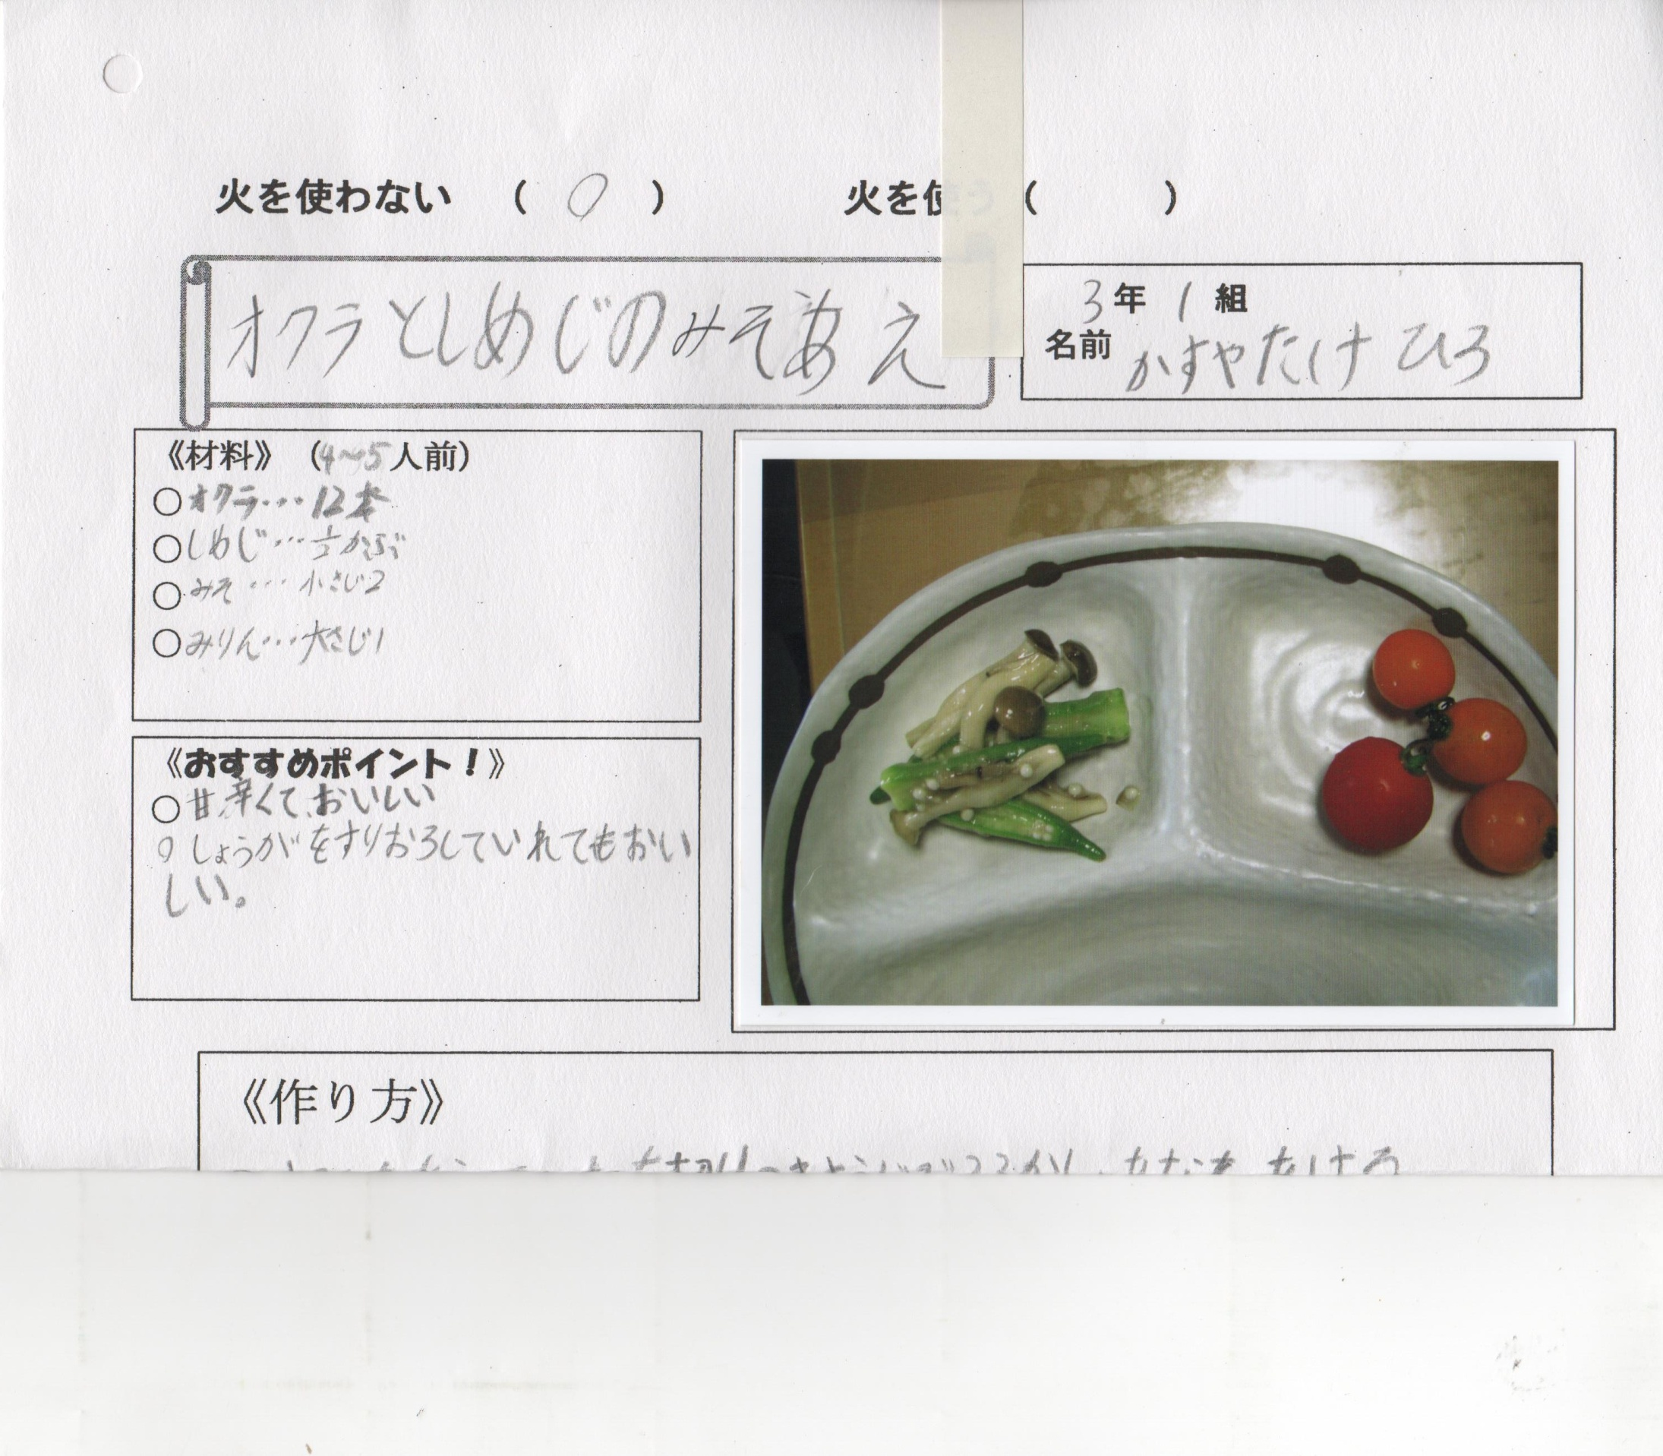

**のおかず**

３のレシピをに

**メモ**

**レンジは、ででき、づくりにとてもです。しかし、したはがとてもなり、ラップをとったにはがので、やけどをしないようをつけましょう。**

**また、レンジでするとばくしまう（など）もあるので、のにしてようにしましょう。**

**～レンジの～**

《り》

①　オクラをってへたをり、つまようじで２・３をあける。

②　しめじのいしづきをりとし、をほぐす。

③　①と②をいっしょにレンジで３する。(５００W)

④　がわらないようにオクラをにとり、にる。

⑤　みそとみりんをぜわせ、オクラとしめじをえる。

**《》（）**

**○オクラ　　　３**

**○しめじ　　　１５ｇ**

**○みそ　　　　さじ1/2**

**○みりん　　　さじ1/2**

**《おすすめポイント！》**

**○しょうがをすりおろしてれてもおいしい。**